Plán rozvoje sportu
2019 – 2025

Obec Bukovec

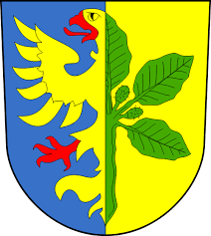

Obsah
1. Úvod 3
2. Základní pojmy 3
3. Úloha obce v zajišťování sportu 3
4. Informace o obci Bukovec 4
5. Sportovní nabídka obce Bukovec 6
6. Obecní sportovní a rekreační aktivity 8
7. SWOT analýza 8
8. Definování strategických cílů obce v oblasti sportu 9
9. Financování sportu z rozpočtu obce 10
10. Přehled projektových záměrů 10
11. Závěr 11

Úvod
Plán rozvoje sportu v obci Bukovec je zpracován v souladu s doporučenou osnovou pro zpracování plánu rozvoje sportu dle zákona č. 230/2016 Sb., kterým se mění zákon č. 115/2001 Sb. o podpoře sportu, ve znění pozdějších předpisů. Osnova plánu rozvoje sportu pro obce a města je uveden v §6a, odst. 2 Zákona o podpoře sportu. Koncepce podpory sportu je otevřeným dokumentem, který se může měnit či doplňovat v závislosti na prioritách a potřebách obce.

Základní pojmy
Sport, všeobecné sportovní činnosti – Veškeré formy tělesné aktivity, které jsou provozovány příležitostně nebo organizovaně a usiluji o dosažení nebo vylepšeni fyzické kondice a duševní pohody, upevňování zdraví, dosaženi výsledků v soutěžích na všech úrovních či rozvoj společenských vztahů.
Sport pro všechny – Zájmový, organizovaný nebo neorganizovaný sport a pohybové aktivity občanů, rekreačního, soutěžního i nesoutěžního charakteru. Motivaci a hodnotami jsou pohybové vyžiti, organizované i neorganizované volnočasové aktivity, zábava, sociální kontakt, udrženi nebo zlepšeni zdravotní i psychické kondice.
Tělesná výchova a sport na školách – Pohybové aktivity v rámci předškolní či školní výuky (výchovně vzdělávacího programu) a na ně navazující zájmové soutěžní i nesoutěžní organizované aktivity ve školních prostorách. Cílem není výkonnostní motivace, ale zvládnutí pohybových činnosti, všestrannost a vytvářeni vztahu ke sportu.
Sportovní kluby, spolky a tělovýchovná jednota – Právní subjekty, zpravidla spolky, za účelem zajišťovaní a provozovaní sportu, pohybových a volnočasových aktivit občanů.
Sportovní akce – Jednotlivá organizovaná sportovní soutěž, závod, zápas, hra nebo jiná aktivita sportovního charakteru.
Dobrovolník a dobrovolnictví – Cvičitel, trenér, instruktor, asistent, rozhodčí, volený nebo dobrovolný činovník, podílející se na zajištění činnosti spolku bez nároku na odměnu. Dobrovolnictví ve sportu je vědoma, svobodně zvolena činnost osob, které ve svém volném čase působí ve sportovním prostředí ve prospěch druhých, bez nároku na odměnu, zpravidla v oblasti vyžadující ze zákona či z jiných předpisů odbornou kvalifikaci.

Úloha obce v zajišťování sportu
Dle zákona č. 115/2001 Sb., o podpoře sportu obce ve své samostatné působnosti vytvářejí vhodné podmínky pro sport, zejména:
• zabezpečují rozvoj sportu pro všechny,
• zabezpečují přípravu sportovních talentů, včetně zdravotně postižených občanů,
• zajišťují výstavbu, rekonstrukce, udržování a provozovaní svých sportovních zařízení a poskytují je pro sportovní činnost občanů,
• kontrolují účelné využívaní svých sportovních zařízeni,
• zabezpečují finanční podporu sportu,
• obec zpracovává v samostatné působnosti pro své území plán rozvoje sportu v obci a zajišťuje jeho provádění. Sportovní politika obce vychází z jejich potřeb a odvíjí se od kulturně historických tradic.

Informace o obci Bukovec
Základní informace o obci:
Kraj: Moravskoslezský
Okres: Frýdek-Místek
Obec s rozšířenou působností a pověřená obec: Jablunkov
Zeměpisné souřadnice: 49°33′4″ s. š., 18°49′37″ v. d.
Nadmořská výška: 455 m n. m.
Katastrální výměra: 17,06 km²
Počet obyvatel k 31. 12. 2019: 1 402
Adresa URL: www.bukovec.cz

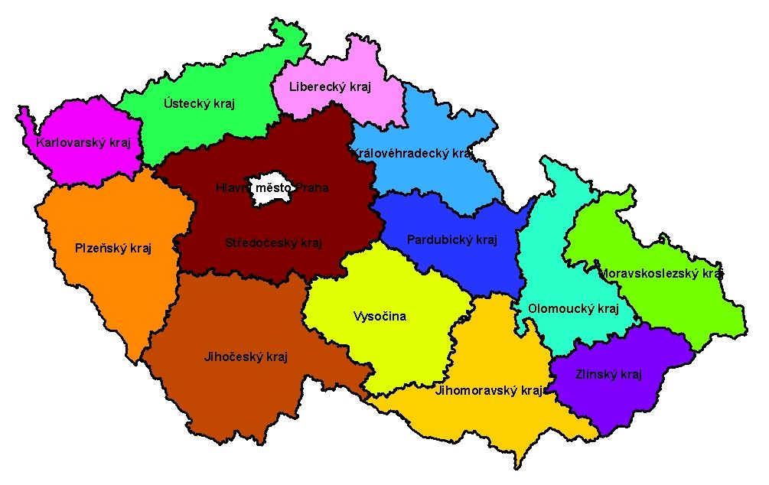
Zdroj: Mapa: Kraje ČR. Regionalnirozvoj.cz [online]. [cit. 2020-02-03]. Dostupné z: http://www.regionalnirozvoj.cz/index.php/kraje-cr.html

Obec Bukovec se nachází 18 km jihovýchodně od Třince. Jedná se o nejvýchodnější obec České republiky a rovněž první obec, kterou protéká řeka Olše na českém území.
Významná část území je tvořena nezemědělskou půdou, především lesními pozemky, které zaujímají 54,2 % z celkové výměry. Zemědělská půda zaujímá 37,4 %, z čehož nejvyšší podíl tvoří trvalé travní porosty (29,7%).

Demografická situace
Tabulka č. 1: Stav obyvatel k 31. 12.
Rok |  | 2014 | 2015 | 2016 | 2017 | 2018
Počet obyvatel celkem |  | 1 371 | 1 366 | 1 373 | 1 388 | 1 372
v tom  podle pohlaví | Muži | 681 | 680 | 686 | 701 | 692
 | Ženy | 690 | 686 | 687 | 687 | 680
v tom  ve věku (let) | 0-14 | 258 | 266 | 267 | 273 | 264
 | 15-64 | 937 | 924 | 925 | 923 | 910
 | 65 a více | 176 | 176 | 181 | 192 | 198
Průměrný věk |  | 37,7 | 37,6 | 37,7 | 37,8 | 38,0
Zdroj: Veřejná databáze: Bukovec. Www.csu.cz [online]. [cit. 2020-02-03]. Dostupné z: https://vdb.czso.cz/vdbvo2/faces/cs/index.jsf?page=profil-uzemi#w

Graf č. 1: Stav obyvatel k 31.12.

Zdroj: vlastní zpracování
Bukovec se řadí počtem obyvatel mezi střední obce. V obci žilo k 31. 12. 2018 1 372 obyvatel. Průměrný věk obyvatel je 38 let. Dle údajů z webových stránek Českého statistického úřadu se v obci neprojevuje trend stárnutí obyvatelstva, což znamená, že nejstarší složka obyvatelstva nepřevažuje nad tou nejmladší. Dětská složka obyvatel činí dvojnásobek složky seniorů. Přetrvávající podporou migrace obyvatelstva a především mladých rodin by měl být tento trend v obci udržitelný.

Sportovní nabídka obce Bukovec
V letních měsících je obec Bukovec hojně navštěvovaná pěšími turisty i cyklisty. Obec kříží několik cykloturistických tras. Nejvýznamnější turistická trasa je „Naučná trasa k nejvýchodnějšímu bodu České republiky“. Obcí vede také páteřní cyklotrasa č. 10, která v Bukovci začíná a končí v městě Bohumíně. Od roku 2019 obec provozuje půjčovnu elektrokol. V plánu obce je rozšiřovat síť cyklostezek a cyklotras v okolí obce s propojením na cyklotrasy v Polsku a na Slovensku a doplňovat stávající i novou síť o infrastrukturu pro cyklisty – přístřešky, lavičky, herní prvky, mapy a další.
V zimních měsících je za příznivých podmínek v provozu sjezdovka s vlekem v areálu „ Kempaland“. Každoročně zde probíhá výuka sjezdového lyžování pro školy a školky, která je zajišťovaná společností Malina Ski School. Od roku 2019 jsou upravovány Technickými službami Bukovec, s.r.o., tratě pro běžkaře. V bezprostřední blízkosti areálu „Kempaland“ byla vybudovaná in-line stezka, na jejímž povrchu je v zimě vyznačována běžecká stopa, v ostatních měsících roku je využívaná pěšími, in-line bruslaři či cyklisty.
Přehled sportovních zařízení na území obce:
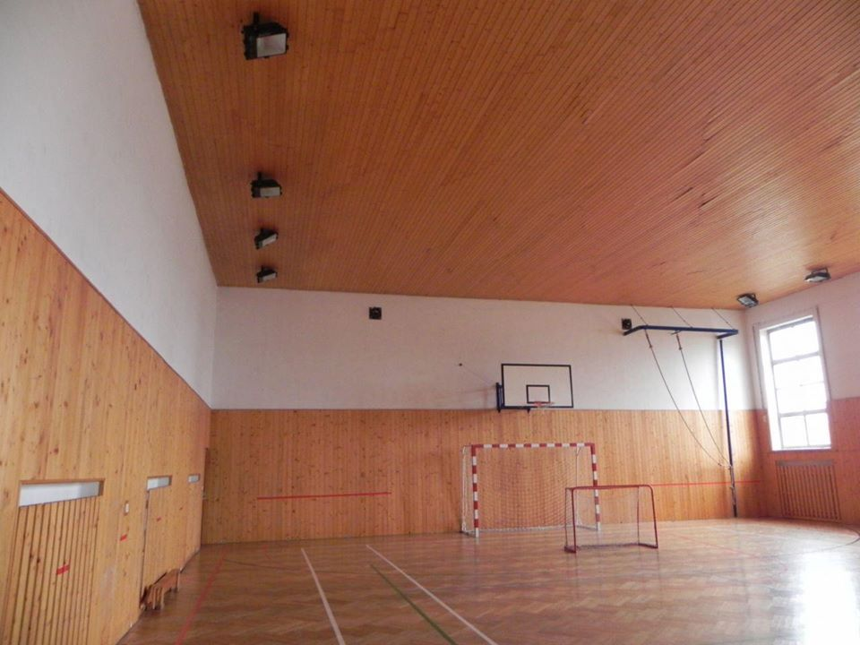
- tělocvična - pro účely ZŠ a MŠ, tělocvičnu si rovněž pronajímají zájmové skupiny pro rekreační sporty,

- fotbalové hřiště – travnatý povrch, na hřišti se nachází provizorní tribuna, která je ve špatném technickém stavu,

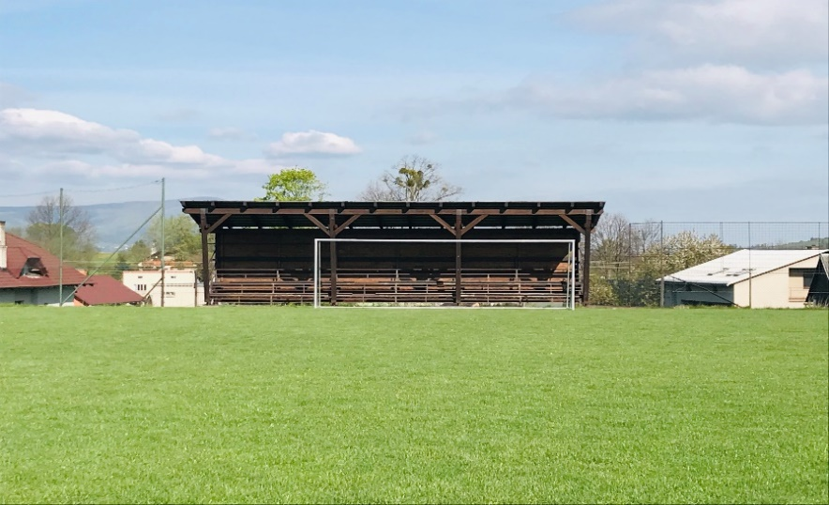
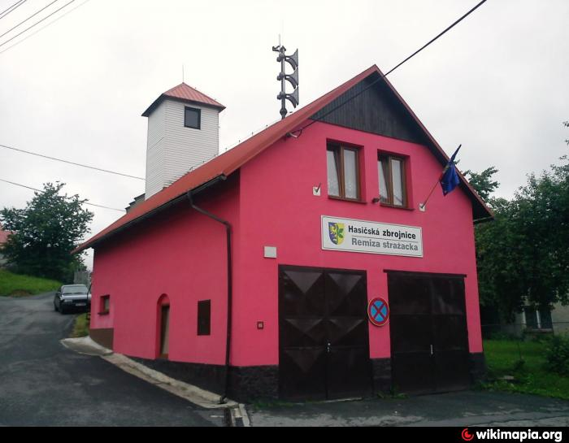
- požární zbrojnice – využívá ji i mládež, pravidelně se účastnící hasičských soutěží,

- venkovní posilovací stroje na odpočívkách u in-line stezky,
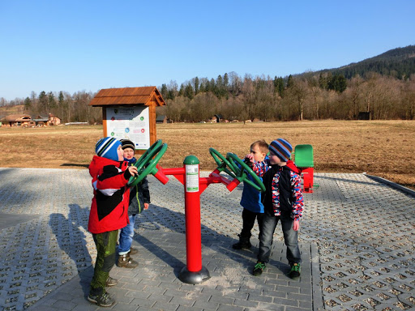
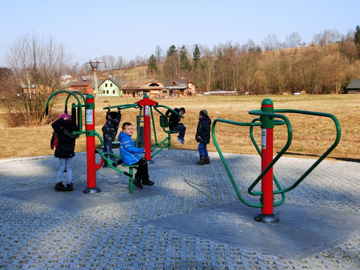

- lyžařská sjezdovka.
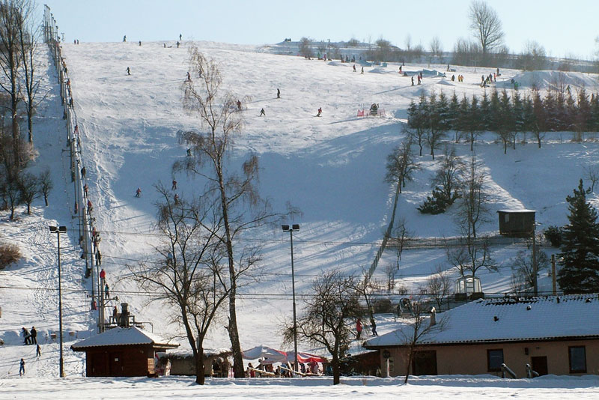

Obecní sportovní a rekreační aktivity
Obec se stará o údržbu vybudovanou infrastrukturu ve vlastnictví obce, buduje nová zázemí pro sportovce i širokou veřejnost ke sportovním aktivitám, každoročně organizuje nebo se podílí na organizaci mnoha sportovních akcí, např.:
- T- mobile Olympijský běh s dětmi ze ZŠ Bukovec 214,
- Fotbalový turnaj o pohár starostky obce (16. ročník),
- sportovní odpoledne s rodiči (MŠ, ZŠ),
- „Železný hasič“ – každoročně pořádaná soutěž v hasičském silovém víceboji,
- „Benjamínek cup“ – fotbalový turnaj,
- „Přebor v ručním kosení na nejvýchodnější louce ČR“ - tradiční soutěž v ručním kosení,
- lyžařské kurzy v areálu „Kempaland“ pro děti a žáky obce,
- plavecký výcvik pro děti a žáky obce.

SWOT analýza
SWOT analýza je nejpoužívanější analytická technika, která se používá pro zhodnocení vnitřních a vnějších faktorů ovlivňujících úspěšnost dané organizace. Vnitřní faktory zahrnují výčet silných a slabých stránek. Vnější faktory poukazují na možné příležitosti a hrozby, které působí na organizaci z jejího vnějšího okolí.

Silné stránky | Slabé stránky
- obecní spolky podílející se na rozvoji a kvalitě života v obci  - kladný vztah zástupců obce k rozvoji oblasti sportu.  - zájem občanů o sportovní aktivity  - investice do sportovních aktivit a sportovního vybavení ze strany obce  - Sbor dobrovolných hasičů s letitou tradicí  - zvyšování kvality vybavenosti a služeb pro cyklisty  - lyžařská sjezdovka a vybudovaná in-line stezka v areálu „Kempaland“  - pořádání sportovních soutěží  - získání dotace na projektovou dokumentaci pro vybudování sportovního zázemí „Hřiště nad školou Bukovec“  - získání dotace na vybudování nové požární zbrojnice  - možnost podání žádosti o dotace na vypracování projektové dokumentace pro rekonstrukci a modernizaci ZŠ s polským jazykem vyučovacím (zahrnuje výstavbu dětského hřiště)  - spolupráce s partnerskými obcemi v oblasti sportu | - Snižování zájmu dětí a mládeže o sportovní aktivity  - Nezdravá životospráva dětí a mládeže  - Rezervy v modernizaci sportovních zařízení a sportovišť  - Závislost na grantech a dotacích v oblasti rozvoje sportovní infrastruktury  - Zvyšující se finanční náročnost provozu sportu  - Vyšší náklady spojené s údržbou sportovišť.
Příležitosti | Hrozby
- Zvýšení zájmu o aktivní trávení volného času  - Využití dotačních titulů za účelem podpory sportu  - Potenciál rozšíření školních či obecních aktivit  - Rozšiřování stávající spolkové základny v obci a její iniciativa v oblasti sportu | - Nedostatek finančních prostředků na provoz stávajících zařízení  - Ohrožení v podobě možného poškození sportovních zařízení a dětských hřišť  - Zvyšování nákladů na modernizaci a rekonstrukci sportovních zázemí v obci

Definování strategických cílů obce v oblasti sportu
V souladu s osnovou plánu dle MŠMT byly stanoveny v oblasti sportu tři priority – Sport dětí a mládeže, Sport pro všechny a Sportovní infrastruktura. Z hlediska časové vytíženosti jsou dané cíle dlouhodobé. Aktivity, jež vedou k naplnění cílů, jsou plánovány na krátkodobé až dlouhodobé časového období.

Priorita | Sport dětí a mládeže
Cíl | Rozvoj sportu dětí a mládeže. Vedení dětí a mladých lidí k získání kladného vztahu ke sportu, osvojování si pohybových činností a aktivit přispívajících k jejich zdravému vývoji.
 | Zvýšit množství pořádaných sportovních aktivit a rovněž aktivit propagujících pozitivní přístup k zdravému životnímu stylu.
 | Příprava a realizace projektů v oblasti sportu na základě dotačních a rozpočtových možností.
 | Budování a následný servis dětských hřišť.
 | Rozšiřovaní sítě cyklostezek a cyklotras v okolí obce a jejich propojení s cyklotrasami v Polsku a na Slovensku. Doplnění stávající i nové sítě o infrastrukturu pro cyklisty.
 | Údržba stávajících sportovních zařízení ve vlastnictví obce.

Priorita | Sport pro všechny
Cíl | Tvorba dalších sportovních příležitostí a aktivit, kterých se mohou účastnit všechny věkové skupiny žijící na území obce.
 | Příprava a realizace projektů v oblasti sportu dle dotačních a rozpočtových možností.
 | Zvýšení počtu pořádaných sportovních aktivit.
 | Rozšiřování sportovních zařízení a příležitostí v oblasti obce.
 | Podporování akcí pořádaných obecními spolky.

Priorita | Sportovní infrastruktura
Cíl | Zajištění a rozvoj sportovní infrastruktury pro volnočasové aktivity a rekreaci.
 | Údržba a modernizace sportovní infrastruktury.
 | Monitoring množství sportovních zařízení na území obce a rovněž stavu, v jakém se tato zařízení nacházejí.
 | Příprava projektů zaměřených na sport vycházejících z možností obecního rozpočtu a dotačních příležitostí.

Financování sportu z rozpočtu obce
Obec podporuje rozvoj sportu poskytováním neinvestiční dotace pro sportovce a spolky z rozpočtu obce, především pro TJ Beskyd Bukovec a SDH Bukovec, ale přispívá také TJ Dolní Lomná (běžkaři) a TJ Písek (stolní tenis).
Pro financování investičních akcí obec využívá finanční prostředky z národních dotačních titulů i z prostředků EU.

Přehled projektových záměrů

Název projektu | Očekávané náklady v Kč | Očekávaný termín realizace | Stupeň připravenosti
Hřiště nad školou Bukovec | Aktuálně je zpracovávána projektová dokumentace. Dle smlouvy bude rozpočet odevzdán v měsíci květnu/2020 | 2020 | projekt
Rekonstrukce a modernizace ZŠ s polským jazykem vyučovacím, včetně úpravy stávající zeleně a venkovního prostranství v areálu školy | Aktuálně je zpracovávána projektová dokumentace. Dle smlouvy bude rozpočet odevzdán v měsíci červnu/2020 | 2020 | projekt
Výstavba nové požární zbrojnice | Dle zpracované projektové dokumentace 11.814.765,- Kč bez DPH | 2019 | projekt

- Projekt „Hřiště nad školou Bukovec“ předpokládá vybudování sportovního zázemí pro školní děti i širokou veřejnost.
Hřiště je členěno do okruhů a zón:
- Víceúčelové hřiště
Hřiště s umělým povrchem o rozměrech 17x30 m, bude liniemi a barevnými plochami rozděleno na herní prostory (basketbal, volejbal, nohejbal, tenis, malý fotbal apod.). Součástí bude zázemí (potřebný prostor pro ubikace, sklady nářadí a sportovního náčiní), parkovací místa a tribuna pro diváky se zastřešením.
- Zařízení pro didaktickou činnost – součástí areálu bude také 50 - ti metrová tartanová dráha pro běžce a pískové doskočiště.
- Veřejnost – část pro veřejnost zahrnuje venkovní učebnu a herní prvky pro menší děti. Zbylou část prostoru budou zaujímat interaktivní prvky pro větší děti.

- Projekt „Rekonstrukce a modernizace ZŠ s polským jazykem vyučovacím, včetně úpravy stávající zeleně a venkovního prostranství v areálu školy.“
Zastupitelstvo obce zařadilo na svém 14. jednání zastupitelstva, které se konalo 2. 12. 2019, výše uvedený investiční záměr do SR MAP a do Strategického plánu obce Bukovec na období 2015 - 2023.

Závěr
Plán rozvoje sportu obce Bukovec se bude průběžně aktualizovat.
Plán rozvoje sportu byl schválen zastupitelstvem na 14. zasedání konaném 2. 12. 2019, usnesením č. 14. 435.
Plán rozvoje sportu obce Bukovec je zveřejněn na webových stránkách obce Bukovec www.bukovec.cz. Rovněž je dostupný ve fyzické podobě na obecním úřadě v Bukovci.

